Jobsheet 2
Nama : Muhammad Unggul Satria Adjie
Kelas/Absen : TI 1G
NIM : 254107020040
2.1 Percobaan 1: Deklarasi Class, Atribut dan Method
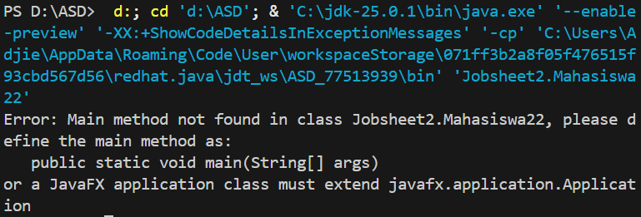
2.1.3 Pertanyaan
1. Sebutkan dua karakteristik class atau object!
Jawaban :
a. Bisa menampilkan data mahasiswa
b. Bisa melakukan analisis ipk
2. Perhatikan class Mahasiswa pada Praktikum 1 tersebut, ada berapa atribut yang dimiliki oleh class Mahasiswa? Sebutkan apa saja atributnya!
Jawaban : ada 4
1. NIM
2. Nama
3. Kelas
4. Ipk
3. Ada berapa method yang dimiliki oleh class tersebut? Sebutkan apa saja methodnya!
Jawaban : ada 4
1. Tampilkan informasi
2. Ubah kelas
3. Update upk
4. Nilai kinerja

4. Perhatikan method updateIpk() yang terdapat di dalam class Mahasiswa. Modifikasi isi method tersebut sehingga IPK yang dimasukkan valid yaitu terlebih dahulu dilakukan pengecekan apakah IPK yang dimasukkan di dalam rentang 0.0 sampai dengan 4.0 (0.0 <= IPK <= 4.0). Jika IPK tidak pada rentang tersebut maka dikeluarkan pesan: "IPK tidak valid. Harus antara 0.0 dan 4.0".
Jawaban :
Ubah code di bagian update seperti di bawah ini
void updateIpk(double ipkBaru) {
if (ipk >= 0.0 && ipk <= 4.0) {
ipk = ipkBaru;
} else {
System.out.println("IPK tidak valid. Harus antara 0.0 dan 4.0");
}
}
Kode ini berfungsi untuk memilah ipk jika di bawah 0.0 dan melebihi 4.0pasti tertulis ipk tidak valid.
5. Jelaskan bagaimana cara kerja method nilaiKinerja() dalam mengevaluasi kinerja mahasiswa, kriteria apa saja yang digunakan untuk menentukan nilai kinerja tersebut, dan apa yang dikembalikan (di-return-kan) oleh method nilaiKinerja() tersebut?
Jawaban :
Method nilaiKinerja() in iberfungsi sebagai pengambilan keputusan berdasarkan nilai atribut ipk yang tersimpan dalam object. Method ini menggunakan struktur if-else if – else. Untuk cara kerjanya mengecek kondisi dari atas sampai bawah mulai dari ipk melebili 3.5 memberikan keterangan kinerja sangat baik sampai kalau ipk di bawa 2.0 akan memberikan keterangan kinerja kurang.
6. Commit dan push kode program ke Github

2.2 Percobaan 2: Instansiasi Object, serta Mengakses Atribut dan Method
code mahasiswa :
package Jobsheet2;
public class Mahasiswa22 {
String nama;
String nim;
String kelas;
double ipk;
public Mahasiswa22(){
}
public Mahasiswa22(String nm, String nim, double ipk, String kls){
nama = nm;
this.nim = nim;
this.ipk = ipk;
kelas = kls;
}
void tampilkanInformasi() {
System.out.println("Nama: " + nama);
System.out.println("NIM: " + nim);
System.out.println("IPL: " + ipk);
System.out.println("Kelas: " + kelas);
}
void ubahKelas(String kelasBaru){
kelas = kelasBaru;
}
void updateIpk(double ipkBaru){
ipk = ipkBaru;
}
String nilaiKinerja(){
if (ipk >= 3.5) {
return "Kinerja Sangat Baik";
}else if(ipk >= 3.0){
return "Kinerja baik";
}else if(ipk >= 2.0){
return "Kinerja cukup";
}else{
return "Kinerja kurang";
}
}
}
Code MahasiswaMain :
package Jobsheet2;
public class MahasiswaMain22 {
public static void main(String[] args) {
Mahasiswa22 mhs1 = new Mahasiswa22();
mhs1.nama = "Muhammad Ali Farhan";
mhs1.nim = "2241720171";
mhs1.kelas = "SI 2J";
mhs1.ipk = 3.55;
mhs1.tampilkanInformasi();
mhs1.ubahKelas("SI 2K");
mhs1.updateIpk(3.60);
mhs1.tampilkanInformasi();

Mahasiswa22 mhs2 = new Mahasiswa22("Annisa Nabila","214172026", 3.25, "TI 2L");
mhs2.updateIpk(3.30);
mhs2.tampilkanInformasi();
}
}
Hasil :
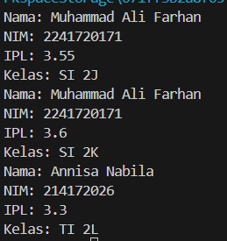
2.2.3 Pertanyaan
1. Pada class MahasiswaMain, tunjukkan baris kode program yang digunakan untuk proses instansiasi! Apa nama object yang dihasilkan?
Jawaban :
Nama objectnya adalah mhs1. Object itu menghasilkan nama, NIM, IPK, dan kelas yang sudah di isikan
2. Bagaimana cara mengakses atribut dan method dari suatu objek?
Jawaban :
dengan membuat fungsi yang menggunakan atribut yang di butuhkan dan di panggil di main supaya bisa jalan.
3. Mengapa hasil output pemanggilan method tampilkanInformasi() pertama dan kedua berbeda?
Jawaban :
karena didalam file mahasiswa main, pemanggilan tampilkan informasi yang pertama masih belum mengubah apa apa, tetapi informasi yang kedua sudah berubah, karena sebelum di panggil ada pemanggilan fungsi ubahkelas dan updateipk.

2.3 Percobaan 3: Membuat Konstruktor
2.3.3 Pertanyaan
1. Pada class Mahasiswa di Percobaan 3, tunjukkan baris kode program yang digunakan untuk mendeklarasikan konstruktor berparameter!
Jawaban :
public Mahasiswa22(String nm, String nim, double ipk, String kls) {
nama = nm;
this.nim = nim;
this.ipk = ipk;
kelas = kls;
}
Kode yang berparameter ada di atas ini, dengan berparameter string dan double
2. Perhatikan class MahasiswaMain. Apa sebenarnya yang dilakukan pada baris program berikut?
Jawaban :
Code di atas adalah proses instialisasi objek. Program itu bernama mhs 2 dari class mahasiswa22 dan langsung mengisi atribut nama, nim, ipk, dan kelas.
3. Hapus konstruktor default pada class Mahasiswa, kemudian compile dan run program. Bagaimana hasilnya? Jelaskan mengapa hasilnya demikian!
Jawaban :
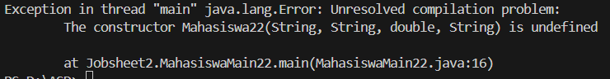
Hasilnya menjadi error seperti di gambar ini. Error bisa terjadi karena isi dari korstruktor tidak di isi atau tidak ada, dan java tidak menyediakan konstruktor secara otomatis
4. Setelah melakukan instansiasi object, apakah method di dalam class Mahasiswa harus diakses secara berurutan? Jelaskan alasannya!
5. Buat object baru dengan nama mhs<NamaMahasiswa> menggunakan konstruktor berparameter dari class Mahasiswa!
6. Commit dan push kode program ke Github

